SPROTNA PRIPRAVA NA VZGOJNO-IZOBRAŽEVALNO DELO

Šola: OŠ Center  Učiteljica: Viktorija Simončič  Razred: 3. | Predmet: matematika  Zap. št. ure:  Datum:

Tema: Poštevanka števila 2

Operativni cilji: Učenci:
- do avtomatizma usvojijo zmnožke v obsegu 10 2, poštevanka števila 2.
- utrjujejo poštevanko števila 2.
- spoznajo delo z računalnikom.

Učne oblike: frontalna, individualna, skupna
Učne metode: razlaga, poslušanje, branje, delo z besedilom, delo z računalnikom
Učni pripomočki: računalnik

POTEK DELA

UVODNI DEL
Učence povabim v računalniško učilnico. Spoznamo se s pravili v učilnici in uporabo miške in tipkovnice. Povabim jih, da obiščejo spletno učilnico: viktorijina učilnica (https://ucilnice.arnes.si/course/view.php?id=106351 )

GLAVNI DEL
Učence popeljem skozi spletno učilnico. Predstavim jim posamezna poglavja in jih povabim k sodelovanju.

Povabim jih k sodelovanju na forumu, kjer lahko zapišejo vse o poštevanki števila 2 ali vprašajo kaj, kar jih zanima.

Poštevanka števila 2
Odpremo dokument in se pogovorimo o računih seštevanja ter računih množenja.

Igra spomin
Učence povabim, da igrajo igro spomin. Igro lahko igrajo večkrat. Utrjujejo svoje znanje.

ZAKLJUČNI DEL
Kviz
Za konec preverimo usvojeno znanje s kvizom. Učenci samostojno rešijo kviz pri katerem morajo za uspešno oceno pridobiti 9 od 10 točk.

DIFERENCIACIJA
Uspešnejši učenci se lahko preizkusijo ali ponovijo in igrajo igro Preveri svoje znanje – poštevanka od 1 do 10, Kjer preizkusijo znanje cele poštevanke.
Igranje igre spomin (element igrifikacije):
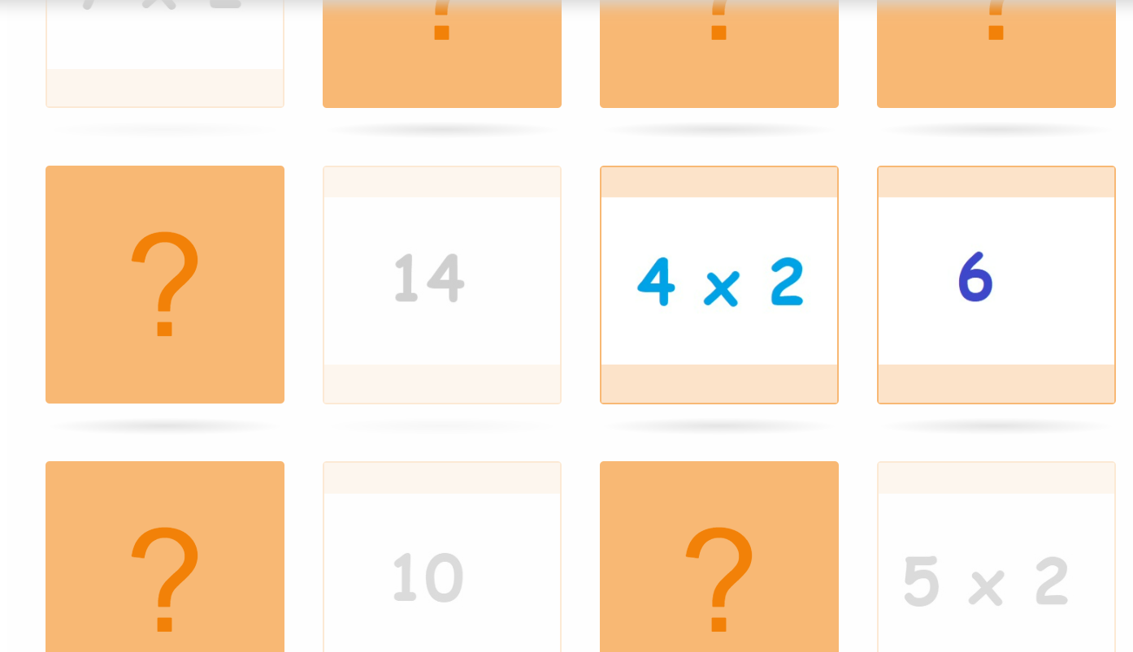

Igranje igre Preizkusi svoje znanje – poštevanka od 1 do 10 (dodana povezava do igre v spletni učilnici):
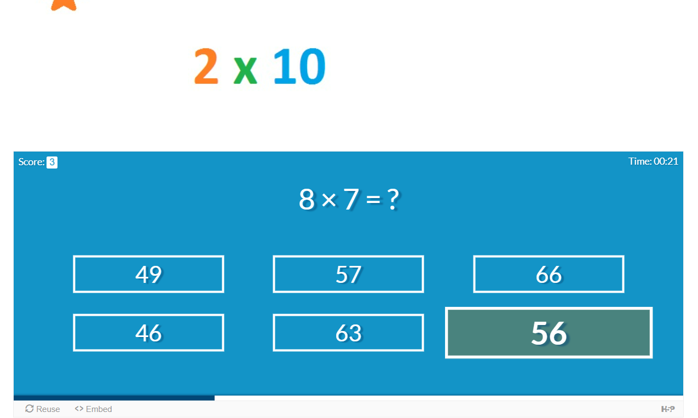

Reševanje kviza (aktivnost preverjanja ocenjevanja znanja):